Atelier Webcam

Philippe Morel,
Société Astronomique de France

Objectifs :

- Paramétrer le logiciel IRIS,
- Décompresser une séquence avi
- Selectionner les meilleures images d’une séquence avi
- Aligner les meilleures images entre elles
- Compositer
- Améliorer le rendu de l’image obtenue

1) Paramétrer le logiciel IRIS

- Créer le dossier « ATELIER WEBCAM » sur c :
- Dans le dossier « ATELIER WEBCAM », créer le sous-dossier « IMAGES TRAITEES »
- Copier les séquences avi « capture4 » et « capture6 »
- Lancer IRIS à partir de l’icône placée dans le dossier « WEBCAM » du dossier « ATELIER CONSTANTINE »
- Paramétrer le chemin d’accès par le menu « Fichier » puis le sous-menu « Réglages » :

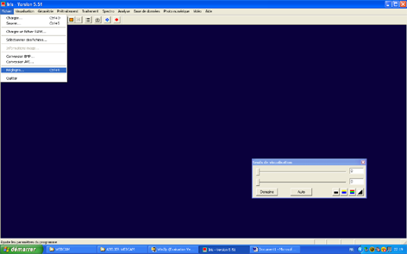
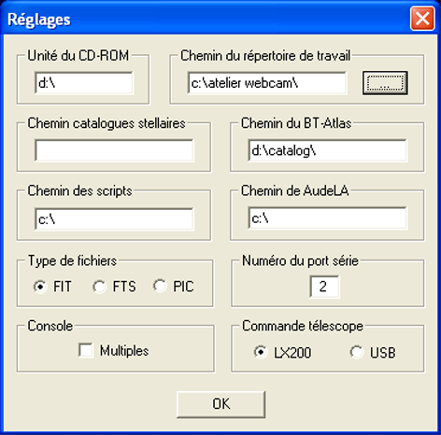
Inscrire le Chemin du répertoire de travail puis valider.

Toutes les images intermédiaires seront automatiquement sauvegardées dans le dossier « c:/ATELIER WEBCAM »

2) Décompresser une séquence avi

Aller, dans le menu « Fichier » de la barre des tâches, dans le sous-menu « Conversion avi » et, en cliquant sur « Sélectionner », choisir l’avi « Capture4 », cocher l’option « Noir & Blanc », donner N au nom générique du canal N&B puis cliquer sur « Convertir ».

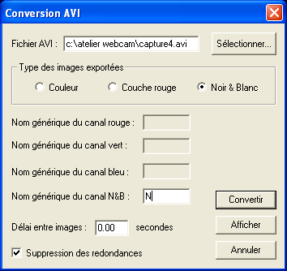

La décompression va générer 599 images dont le nom ira de « N1 » à « N599 » placées dans le dossier « ATELIER WEBCAM » que nous venons de créer sur c : .

Selectionner les meilleures images d’une séquence avi

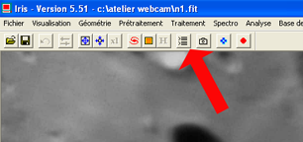

Cliquer sur l’icône mentionnée ci-dessus : la fenêtre « Commande » va s’ouvrir.

Y inscrire la commande « bestof N 599 » puis valider : IRIS classe les 599 images de la meilleure à la moins bonne. Il faut alors créer une nouvelle série de 599 images à laquelle il faut donner un nom générique : S dans cet exemple.

Il faudra alors inscrire la commande : « select N S » puis valider : IRIS génèrera une nouvelle série de 599 images dont le nom ira de « S1 » à « S599 » placées dans le dossier « ATELIER WEBCAM »

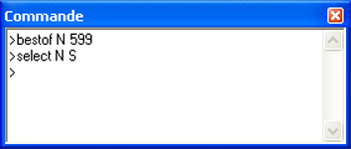

En inscrivant la commande « load S1 » la meilleure image de la série va apparaître.

3) Aligner les meilleures images entre elles

Nous allons maintenant aligner (faire la registration) entre elles les 10 meilleures images de la série S.

En appuyant sur le clic gauche de la souris, délimiter sur l’image S1 la zone la plus grande possible.

Dans la fenêtre « Commande » inscrire « pregister S R 512 10 » puis valider. Une nouvelle série de 10 images dont le nom ira de « R1 » à « R10 » sera placée dans le dossier « ATELIER WEBCAM ».

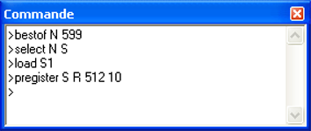

4) Compositer

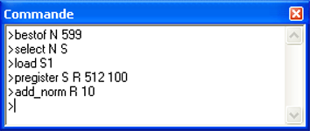

Dans la fenêtre « Commande », inscrire « add_norm R 10 » puis valider. Les 10 images de la série R vont être additionnées (compositées). Une image toute blanche peut apparaître.

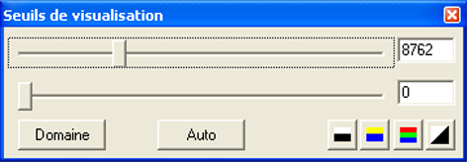
En réglant le curseur supérieur de la fenêtre « Seuils de visualisation » les détails de l’image vont apparaître. Nous obtenons alors l’image ci-dessous qu’il faudra sauvegarder en utilisant la commande « Sauver » du menu « Fichier » de la barre des tâches :

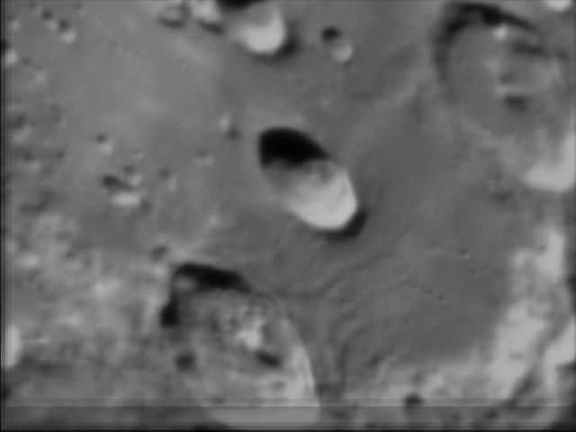

L’ensemble de cette procédure peut être reproduite pour n’importe quelle série à traiter sous le script suivant pour lequel il faudra valider chacune des étapes avant de passer à la suivante :

>bestof N 599
>select N S
>load S1
>pregister S R 512 10
>add_norm R 10

Les valeurs en gras et italique sont celles pouvant varier d’un avi à l’autre.

Au terme de la séquence de traitement prise dans cet exemple IRIS à créé 1304 fichiers dans le dossier « ATELIER WEBCAM ».

5) Améliorer le rendu de l’image obtenue

Dans le menu « Traitement » de la barre des tâches, sélectionner « Masque flou ». Régler les curseurs comme Ci-dessous :

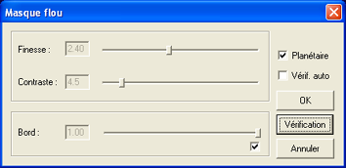

Nous obtenons cette image à sauvegarder dans le sous dossier « IMAGES TRAITEES » du dossier « ATELIER WEBCAM » :

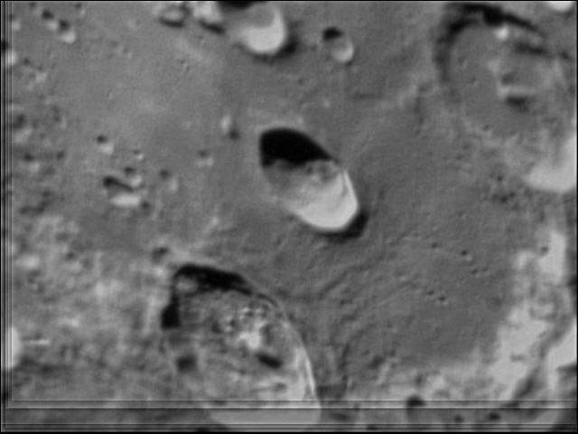

La même avec 50 images :

